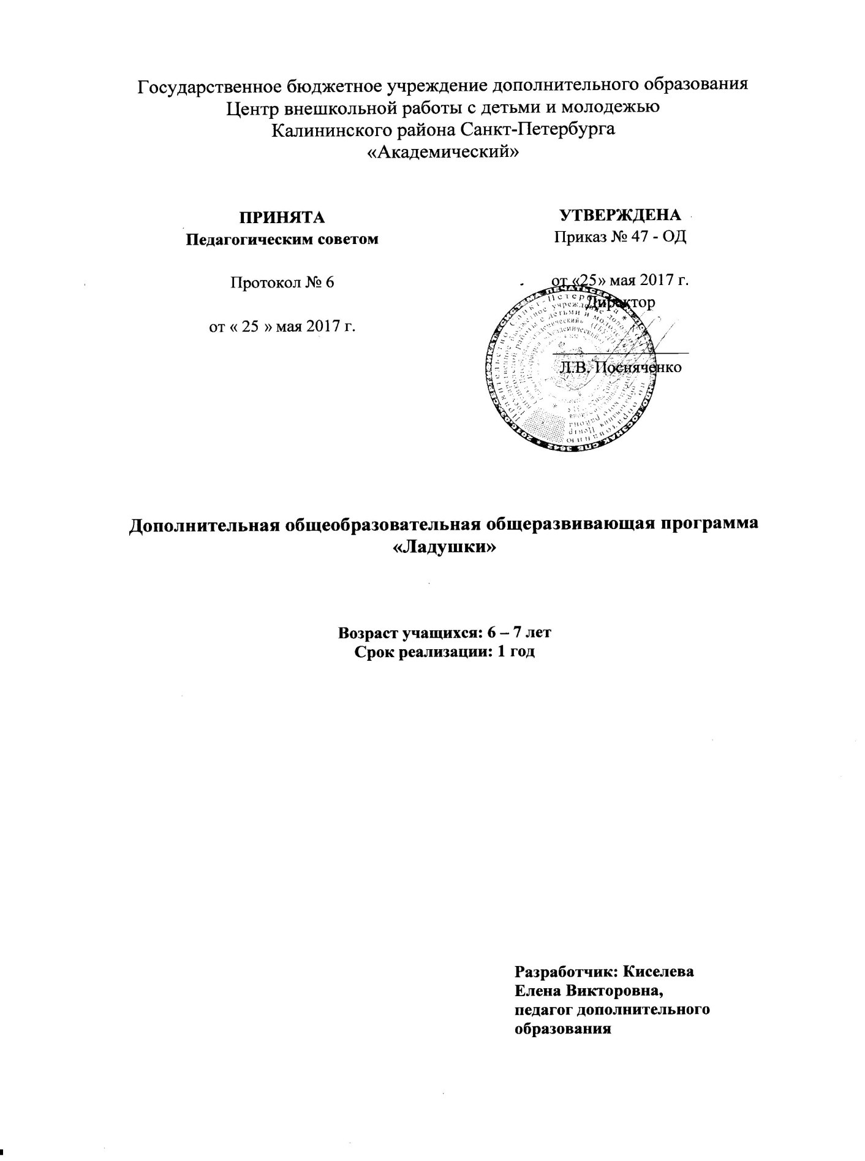

- Пояснительная записка

Программа «Ладушки» относится к социально-педагогической направленности. По уровню освоения программа является общекультурной. В старшем дошкольном возрасте работа по развитию мелкой моторики и координации движений руки является важной частью подготовки к школе, в частности, к письму, так как активизирует определенные отделы мозга, отвечающие за речь.
Систематические упражнения по тренировке движений пальцев, являются мощным средством повышения работоспособности головного мозга. Уровень развития речи у учащихся всегда находится в прямой зависимости от степени развития тонких движений пальцев рук. Несовершенство двигательной координации кистей и пальцев рук затрудняет овладение письмом и рядом других учебных и трудовых навыков, именно поэтому данная общеобразовательная программа так актуальна.
Отличительной особенностью данной общеобразовательной программы является то, что совершение точных движений мелкими мышцами рук, умение координировать движения – это навыки мелкой моторики, составляющие основу деятельности. Точные движения органов артикуляции закладывают фундамент устной речи, а движения глаз являются неотъемлемой частью зрительного обследования. Развитие пальцевой моторики положительно сказывается на становлении речи, необходимо при письме, рисовании, любой игровой и бытовой деятельности.
Адресат программы - Программа предназначена для обучения учащихся от 6 до 7 лет.
Объем и срок реализации программы
Дополнительная общеобразовательная общеразвивающая программа рассчитана на 1 год обучения в количестве 36 учебных часов, необходимых для освоения данной программы, соответствующей современным требованиям Комитета по образованию.
Цель общеобразовательной программы – создание условий для развития мыслительной деятельности, памяти и внимания учащихся, а так же в развитии речевых умений, артикуляционного аппарата, словесно-логического мышления и эмоционально-волевой сферы через выполнение практических заданий по различным техникам, связанных с развитием мелкой моторики.

Задачи:
Обучающие:
- сформировать умение ориентироваться на плоскости;
-сформировать умение ориентироваться на странице ;
- сформировать умение работать с раздаточным материалом: ручки,
карандаши, фломастеры, мелки;
-познакомить с гигиеной, правилами процесса письма (правильная посадка, положение тетради, карандаша или ручки, работа в ограниченном пространстве – в рамках штриховки, на рабочей строке);
-обучить начертаниям отдельных элементов и букв русского алфавита, знакомство с некоторыми особенностями их соединения в слогах и простых словах;
-обучить начертаниям отдельных элементов и цифр;
- обучить моделированию изображений (в том числе букв различной конфигурации, цифр) из отдельных элементов, их сопоставлению;
- сформировать умение работать с цветом;
- обучить и пополнить словарный запас воспитанников.

Развивающие:
- развить навык самоконтроля и саморегуляции движений рук
- развить осязательную чувствительность пальцев рук;
- развить тактильные, вибрационные и болевые ощущения;
- развить сосредоточенность, внимание;
- развить познавательные способности за счет развития движений рук;
- развить активную речь воспитанников;
- развить память, восприятие и мышление.

Воспитательные:
- развить силу воли;
- воспитать умение работать в коллективе, оказывать помощь ребятам в
группе;
- воспитать аккуратность при выполнении работы.

Условия реализации программы
Условия набора в коллектив
Набор учащихся ежегодно осуществляется с 01 по 10 сентября по желанию и без предварительного отбора.

Условие формирование групп
Учебные группы формируются с учетом возрастной категории детей, указанной в дополнительной общеобразовательной общеразвивающей программе. Количество учебных групп и списочный состав групп формируется в соответствии с санитарными нормами и производственным планом, утвержденным администрацией учреждения.

Количество детей в группе
Данная программа рассчитана на учащихся дошкольного возраста, кому остался год до начала обучения в общеобразовательных учреждениях города, способных к усвоению знаний, а также овладению умениями и навыками, предусмотренными программой. В связи с чем количество учащихся в учебной группе - не менее 15 человек, что соответствует норме наполняемости на первом году обучения.

Особенности организации образовательного процесса
При организации занятий по развитию мелкой моторики в группе используется дифференцированный подход с учётом пола, возрастных и индивидуальных особенностей развития детей.
Индивидуальный подход, заложенный в данной программе, учитывает возрастные, психологические особенности учащихся дошкольного возраста и уровень их развития.
На занятиях по развитию мелкой моторики программой предусмотрены различные методы организации учебно-воспитательного процесса:
– практические;
наглядные;
– словесные;
– игровые;
– ассоциативные.

Формы проверки усвоения знаний и умений:
– индивидуальная и групповая беседа;
– педагогическое наблюдение.

Формы подведения итогов реализации программы:
– демонстрация практической деятельности учащихся;
– демонстрация знаний, умений на открытых занятиях для родителей и педагогов.

Формы проведения занятий
Основными формами проведения занятий являются:
– беседа;
– игра (познавательная, творческая).
Программой предусмотрены занятия следующего характера:
– теоретические;
– практические.

Формы организации деятельности учащихся на занятии
Основной формой занятия по развитию мелкой моторики является групповая, как одна из эффективных форм работы с детьми дошкольного возраста.

Материально-техническое оснащение
– магнитная трехстворчатая доска;
– 17 детских столов;
– 17 детских стульев;
– ЖК телевизор;
– ноутбук;
– детская стенка с игрушками и книжками.

Планируемые результаты
По итогам освоения программы предполагаются следующие результаты:

Личностные
1. Сформируется культура общения со сверстниками.
2. Проявятся волевые черты характера: усидчивость, терпение, аккуратность.
3. Появиться чувство взаимопомощи и уважение к достижениям других учащихся.

Метапредметные:
1. Разовьются познавательные способности за счет развития движений рук
2. Расширится общий кругозор
3. Разовьются в соответствии с возрастной категорией учащихся память, внимание, сосредоточенность, восприятие и мышление
4. Разовьются навыки самоконтроля и саморегуляции движений рук
5. Разовьется мелкая моторика рук.

Предметные:
1. Обучатся умению работать с раздаточным материалом: ручки, карандаши, фломастеры, мелки.
2. Обучатся гигиене и правилам процесса письма (правильная посадка, положение тетради, карандаша или ручки, работа в ограниченном пространстве – в рамках штриховки, на рабочей строке).
3. Обучатся начертаниям отдельных элементов и букв русского алфавита, знакомство с некоторыми особенностями их соединения в слогах и простых словах.
4. Обучатся начертаниям отдельных элементов и цифр.
5.Обучатся выполнять различную штриховку
6. Обучатся моделированию изображений (в том числе букв различной конфигурации, цифр) из отдельных элементов, их сопоставлению.
7. Обучатся умению работать с цветом.
8. Обучатся ориентироваться на странице, выполнять упражнения для развития мелкой моторики кисти.
9. Обучатся умению ориентироваться на плоскости.

- Учебный план первого года обучения

№  п/п | Название раздела, темы | Количество часов |  |  | Формы контроля
 |  | Всего | Теория | Практика
1. | Знакомство с программой. Ориентация на листе бумаги. Штриховка «Прямые линии» | 1 | 0,5 | 0,5 | Педагогическое наблюдение
2. | Написание малых и больших наклонных линий | 1 | 0,5 | 0,5 | Педагогическое наблюдение
3. | Элементы цифры 1. Дорисовывание картинки по точкам. | 1 | 0,5 | 0,5 | Педагогическое наблюдение
4. | Штриховка «Кривые линии. Полуовалы» | 1 | 0,5 | 0,5 | Педагогическое наблюдение
5. | Полуовалы: малые и большие, правые и левые. Элементы письменных букв С ,с | 1 | 0,5 | 0,5 | Педагогическое наблюдение
6. | Элементы цифры 2. Дорисовывание предметов |  | 0,5 | 0,5 | Педагогическое наблюдение
7. | Штриховка «Домик и дерево» | 1 | 0,5 | 0,5 | Педагогическое наблюдение
8. | Наклонные линии с закруглениями внизу и вверху | 1 | 0,5 | 0,5 | Педагогическое наблюдение
9. | Элементы цифры 3. Штриховка разными способами. | 1 | 0,5 | 0,5 | Педагогическое наблюдение
10. | Штриховка «Кораблики» | 1 | 0,5 | 0,5 | Педагогическое наблюдение  Открытое занятие
11. | Элементы письменных букв и, г | 1 | 0,5 | 0,5 | Педагогическое наблюдение
12. | Элементы цифры 4. Графический диктант. | 1 | 0,5 | 0,5 | Педагогическое наблюдение
13. | Штриховка «Цыплята и рыбки» | 1 | 0,5 | 0,5 | Педагогическое наблюдение
14. | Написание петель. Элементы письменной буквы е. | 1 | 0,5 | 0,5 | Педагогическое наблюдение
15. | Элементы цифры 5. Раскрашивание по цифрам. | 1 | 0,5 | 0,5 | Педагогическое наблюдение
16. | Штриховка «Новогодняя елка». | 1 | 0,5 | 0,5 | Педагогическое наблюдение
17. | Написание линий с петлями. | 1 | 0,5 | 0,5 | Педагогическое наблюдение
18. | Элементы математических знаков Дорисовывание по точкам | 1 | 0,5 | 0,5 | Педагогическое наблюдение
19. | Штриховка «Снеговик» | 1 | 0,5 | 0,5 | Педагогическое наблюдение
20. | Элементы письменных букв о, О | 1 | 0,5 | 0,5 | Педагогическое наблюдение
21. | Элементы цифры 6. Раскрашивание по цифрам. | 1 | 0,5 | 0,5 | Педагогическое наблюдение
22. | Штриховка «Зайка» | 1 | 0,5 | 0,5 | Педагогическое наблюдение
23. | Элементы письменных букв л, Л, я, Я | 1 | 0,5 | 0,5 | Педагогическое наблюдение
24. | Элементы цифры 7. Дорисовывание по точкам. | 1 | 0,5 | 0,5 | Педагогическое наблюдение
25. | Штриховка «Паровозик» | 1 | 0,5 | 0,5 | Педагогическое наблюдение
26. | Элементы письменных букв м, М, у | 1 | 0,5 | 0,5 | Педагогическое наблюдение
27. | Элементы цифры 8. Дорисовывание по точкам. | 1 | 0,5 | 0,5 | Педагогическое наблюдение
28. | Штриховка «8 Марта» | 1 | 0,5 | 0,5 | Педагогическое наблюдение
29. | Элементы письменных букв а, п, р, т | 1 | 0,5 | 0,5 | Педагогическое наблюдение
30. | Элементы цифры 9. | 1 | 0,5 | 0,5 | Педагогическое наблюдение
31. | Штриховка «Цветы» | 1 | 0,5 | 0,5 | Педагогическое наблюдение
32. | Элементы письменных букв ы, ь, й, ц, ш, щ | 1 | 0,5 | 0,5 | Педагогическое наблюдение
33. | Элементы цифры 0 и числа 10. Дорисовывание по точкам. | 1 | 0,5 | 0,5 | Педагогическое наблюдение
34. | Штриховка «Черепашка» | 1 | 0,5 | 0,5 | Педагогическое наблюдение
35. | Элементы письменных букв ч, н, э, х, ж. | 1 | 0,5 | 0,5 | Педагогическое наблюдение
36. | Подведение итогов. Моя штриховка | 1 | 0,5 | 0,5 | Игра по станциям «Знаем, умеем, действуем»
 | Итого | 36 | 18 | 18

